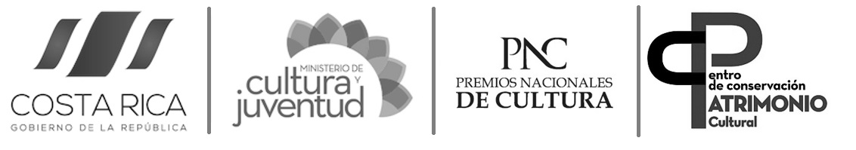

MINISTERIO DE CULTURA Y JUVENTUD
PREMIOS NACIONALES DE CULTURA
PREMIO AL PATRIMONIO CULTURAL INMATERIAL
“EMILIA PRIETO TUGORES”
JURADO DEL PREMIO 2017

A. Acta de la 3ª Reunión del Jurado del Premio Nacional de Cultura al Patrimonio Cultural Inmaterial “Emilia Prieto Tugores”, celebrada el martes 12 de diciembre de 2017, en la Sala de Reuniones de la Dirección, Centro de Investigación y Conservación del Patrimonio Cultural, a las 9:00 a.m.

B. Asistentes: Representante Universidad de Costa Rica, Sra. Denia Román Solano; Representante Organización Cultural AMUBIS, Sra. Sonia Navarro Serrano; Representante Centro de Investigación y Conservación del Patrimonio Cultural – MCJ, Sr. Javier Salazar Sáenz.

C. Ausente(s) con justificación: (anotar principal motivo): No aplica

D. Ausente(s) sin justificación (Nota: se anotan dos motivos principales de su ausencia: uno si es por enfermedad o por estar fuera del país y el otro que no haya sido convocado a esa sesión de fallo, de lo contrario la persona queda ausente sin justificación): No aplica

E. Lectura y aprobación del Acta N° 2, del 5 de diciembre de 2017.

F. Seguimiento de acuerdos: Se acordó la reunión de hoy en el Acta N° 1, del 13 de noviembre de 2017 y se corroboró en la reunión del 5 de diciembre de 2017.

G. Acuerdos tomados:

1.- Se elige por unanimidad el ganador del Premio Nacional al Patrimonio Cultural Inmaterial “Emilia Prieto Tugores” 2017.

H. Por los considerandos siguientes:

1 Porque su trayectoria de vida representa el espíritu del Premio Nacional de Patrimonio Cultural Inmaterial “Emilia Prieto Tugores”.

2 Porque su importante obra se caracteriza por reivindicar la cultura afrocostarricense mediante la maestría de su composición, interpretación y transmisión musical, en la que se destaca su creatividad y sensibilidad social, constituyéndose en un insigne narrador de los sentimientos e historias de su pueblo.

3 Porque su liderazgo es un ejemplo de compromiso con su gente en el ámbito socioeconómico y cultural, integrándolos a la tradición musical del calipso.

4 Porque en sus composiciones vivifica y visualiza el inglés criollo limonense, idioma que caracteriza la cultura caribeña de nuestro país, que ha sido la vía para expresar profundamente la belleza de lo cotidiano, los saberes populares y los desafíos históricos de su región.

5 Porque su trayectoria musical y cultural en el ámbito regional, nacional e internacional, es un referente de la cultura afro de la Costa Rica multiétnica y pluricultural.

I. Este Jurado acuerda otorgar el Premio Nacional de Cultura al Patrimonio Cultural Inmaterial “Emilia Prieto Tugores” 2017 al señor Walter Ferguson Byfield.

J. Sin más temas que anotar, se levanta la sesión en la Sala de Reuniones de la Dirección, Centro de Investigación y Conservación del Patrimonio Cultural, a las 12:10 p.m. del día martes 12 de diciembre de 2017.

K. Firmas y números de cédula de todos los presentes.
Denia Román Solano | Sonia Navarro Serrano | Javier Salazar Sáenz
Cédula 3-0305-0908. | Cédula 3-0266-0248. | Cédula 7-0073-0477.

